Estomba 571 – CP 1227 CABA, Argentina
Teléfono: 54-11-4555-4058
www.eurotechsa.com.ar

Tutorial de asistencia para la puesta en marcha
Equipo Unidrive M101

Explicación paso a paso para ejecutar el reset inicial a default en 50 Hertz y la configuración para una aplicación determinada del modo de control del drive (bornera o teclado) y puesta en marcha inicial.
Este procedimiento es también válido para la serie M201.

1. Alimentar el drive

En primer lugar hay que alimentar el drive. Verificar en la etiqueta lateral/frontal
(según la potencia del equipo) la tensión de ingreso de su equipo ANTES de conectarlo.
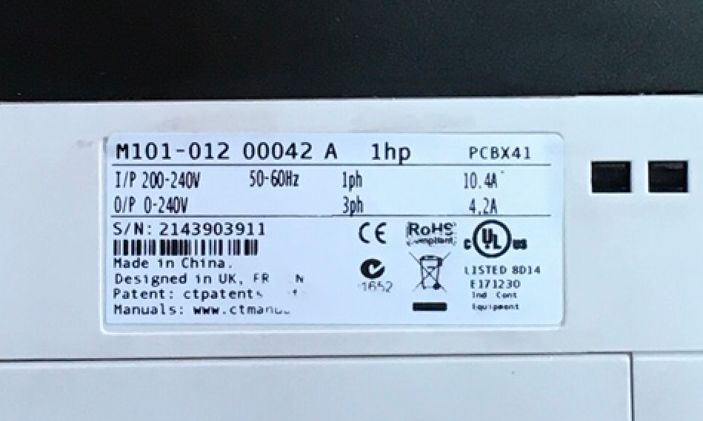

Para equipos monofásicos en 220 Volt, el ingreso es por los bornes L1 y L2/N.
En equipos de 3 x 220 Volt, se ingresa por los bornes L1 y L3.
Si se trata de un drive de 380 Volt, se alimenta por los bornes L1, L2 y L3.
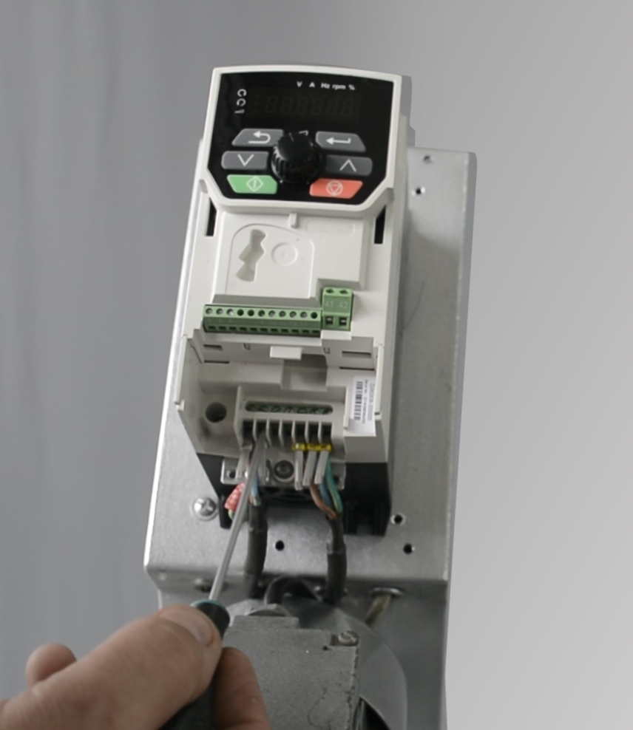
Encender el equipo.
Una vez conectado, luego de energizarlo, el display quedará indicando Inh.
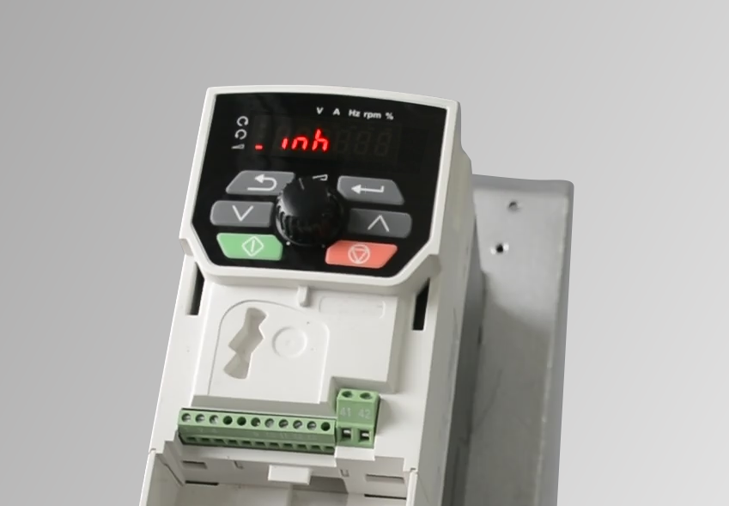

2. Reset a Default inicial en 50 Hertz

Las teclas a utilizar en la programación del equipo son
ENTER, ESCAPE, SUBIR, BAJAR y STOP.
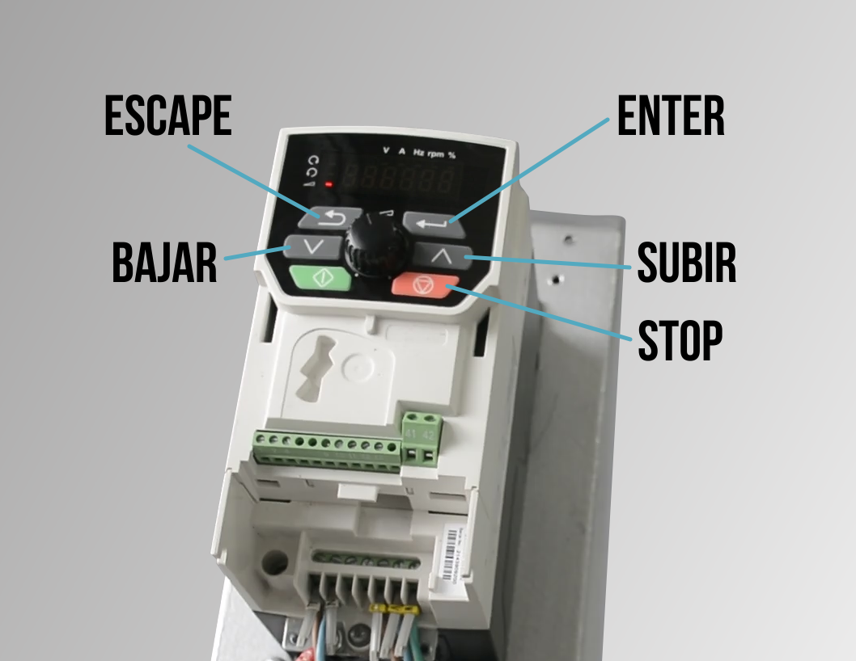
Para una mayor comprensión del uso del display frontal y sus teclas, alarmas, estados, etc. referirse al manual que se adjunta con el equipo. El mismo puede encontrarse en nuestra página web www.eurotechsa.com.ar en la sección productos.

Pulsando la tecla ENTER, accedemos al modo de ajustes o parametrizacion del equipo, mostrando el display en 00.010 , destellando los 2 primeros dígitos.
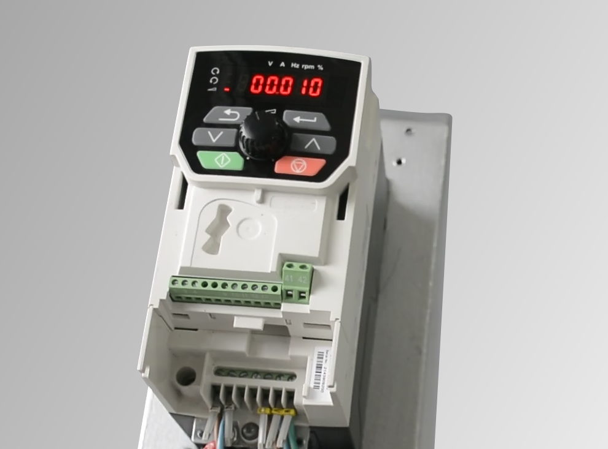

Si pulsamos ENTER nuevamente, accedemos al parámetro (los últimos 3 dígitos), que comienzan a destellar. Con la tecla BAJAR, vamos hasta el 00.000 y pulsamos ENTER otra vez, con lo que el diplay muestra el valor actual del parámetro seleccionado, que en este momento es NONE (Nada).
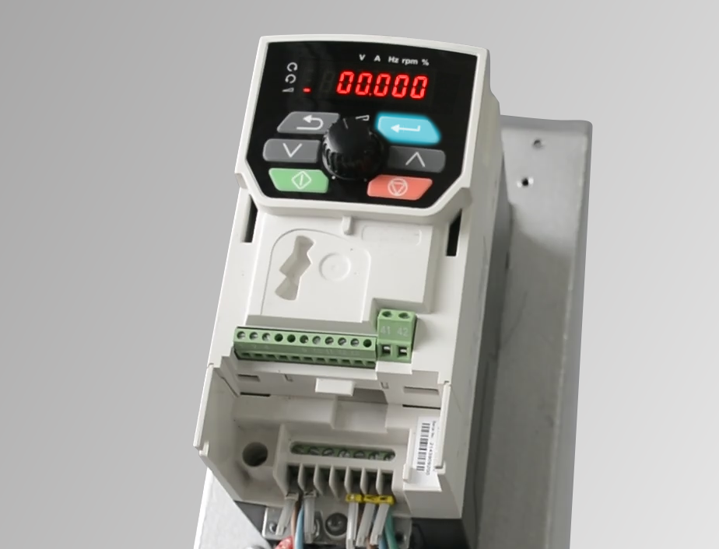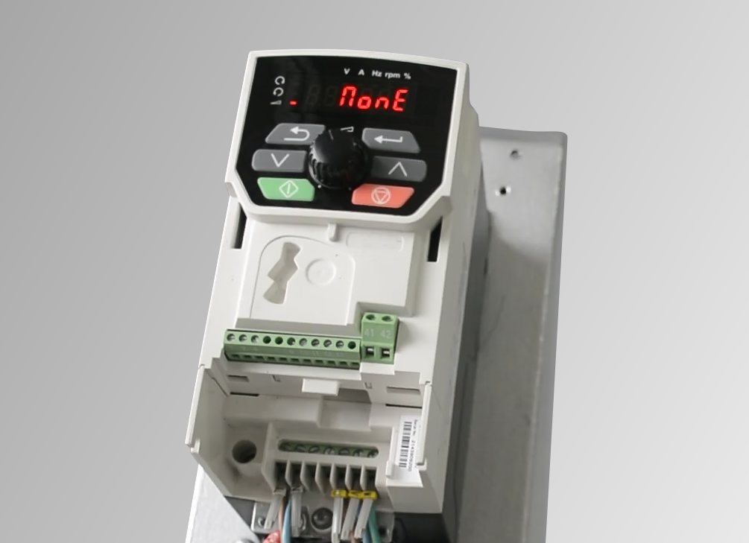

Pulsando ENTER, ingresamos al modo de edición/selección del valor del parámetro actual (comienza a destellar NONE).

Con la tecla SUBIR, ir hasta que indique DEF50. Pulsar ENTER para aceptarlo y luego el botón STOP, para que efectúe el reset a default de 50 Hertz seleccionado.
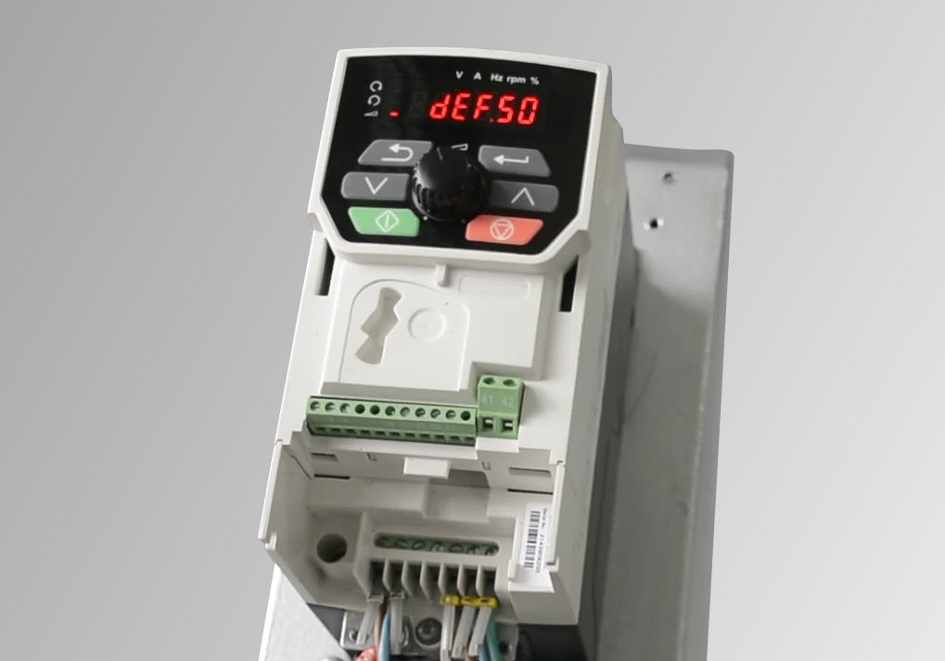

Un instante después, el display pasará nuevamente a indicar NONE, con lo que finaliza este paso inicial.

3. Selección del modo de control del drive
(es decir cómo controlaremos u operaremos el drive)

Por ejemplo algunas de las posibilidades son desde bornera o display, por entrada analógica, velocidades prefijadas, torque, etc.

A través del ajuste de un valor en el parámetro 00.005, se puede seleccionar el modo de trabajo a utilizar, según la aplicación deseada.

Existen disponibles 8 modos diferentes de trabajo, cada uno de los cuales permite una forma de control/operación y requiere señales y un conexionado particular que se indica a continuación:

AV: Marcha por bornes, referencia de velocidad externa en voltaje/tensión.
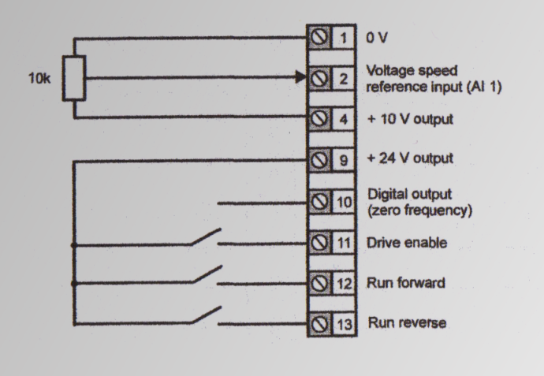

AI: Marcha por bornes, referencia de velocidad externa en corriente (lazo de 4/20 mA).
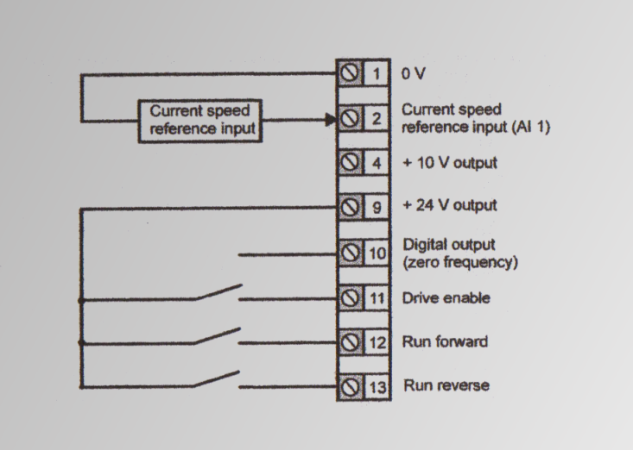

AV.Pr: Marcha por bornes, referencia de velocidad por entrada analógica en voltaje y 3 velocidades prefijadas por parámetros, seleccionables por bornes.
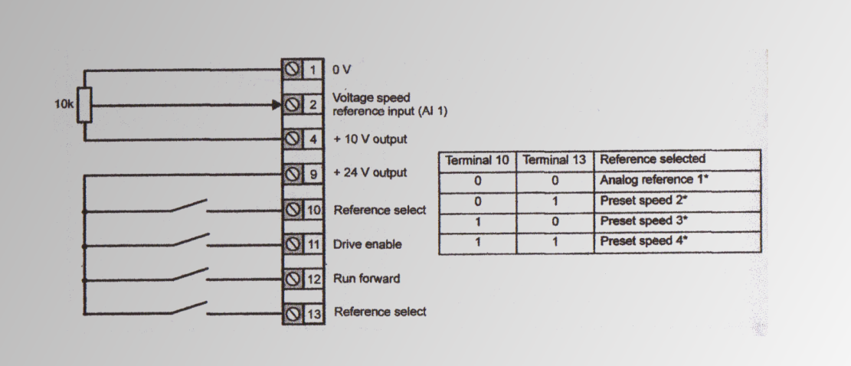

AI.Pr: Marcha por bornes, referencia de velocidad por entrada analógica en corriente (lazo 4/20 mA) y 3 velocidades prefijadas por parámetros, seleccionables por bornes.
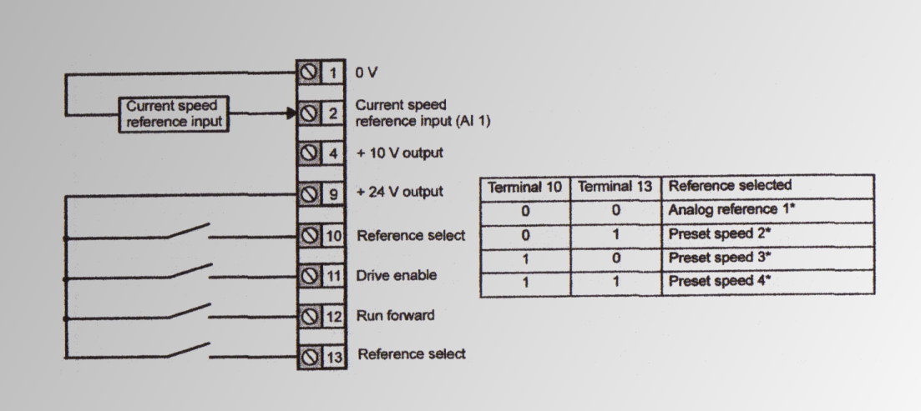

Preset: Marcha por bornes, referencia de velocidad por 4 valores prefijados por parámetros, seleccionables por bornes.
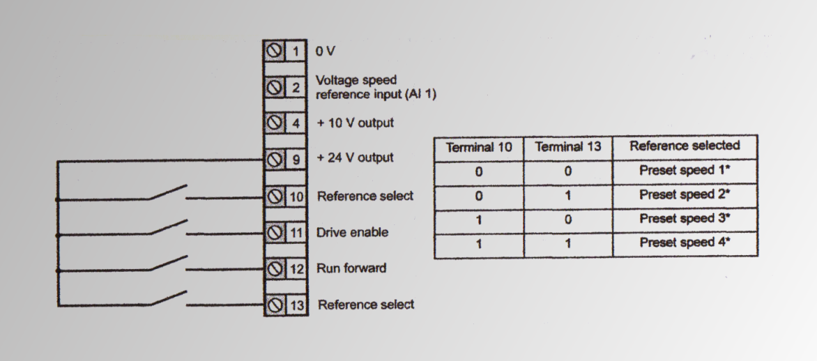

Pad: Marcha, parada y referencia de velocidad por teclado frontal. 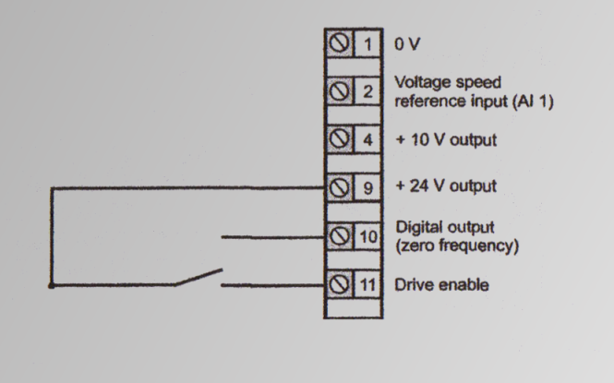

PadRef: Marcha por bornes, referencia de velocidad por potenciómetro frontal.
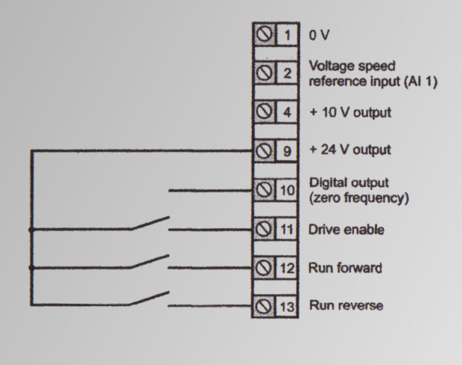

Torque: Marcha por bornes, referencia de torque por entrada analógica en voltaje.
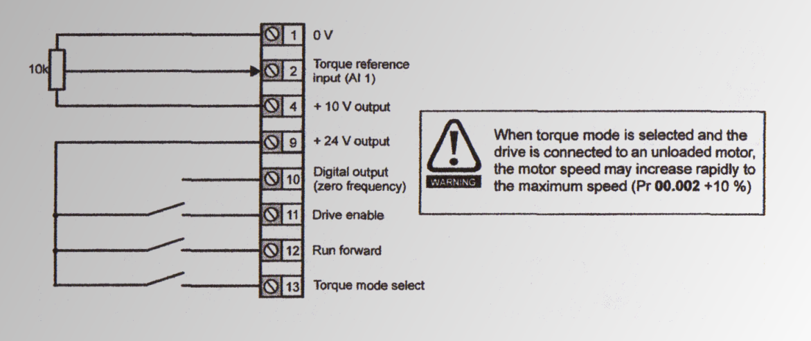

Los modos más comúnmente utilizados son
AV marcha por bornes, referencia de velocidad externa en voltaje.
Pad marcha/parada y referencia de velocidad desde el teclado y potenciómetro frontales
PadREf marcha por bornes y referencia de velocidad por potenciómetro frontal.

Selección de un modo de trabajo

Mediante las teclas ENTER, ESCAPE, SUBIR o BAJAR, navegar hasta ir al parámetro 00.005.
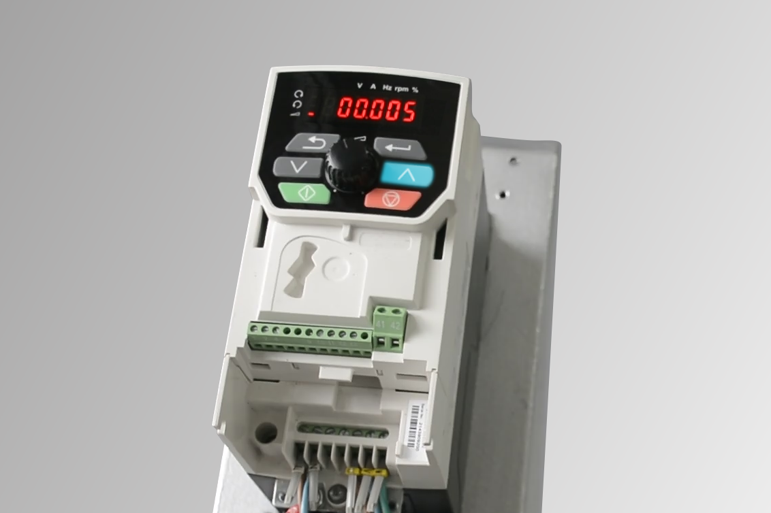

Una vez allí, pulsar ENTER para ver el contenido, el default en 50 Hz es Pad.
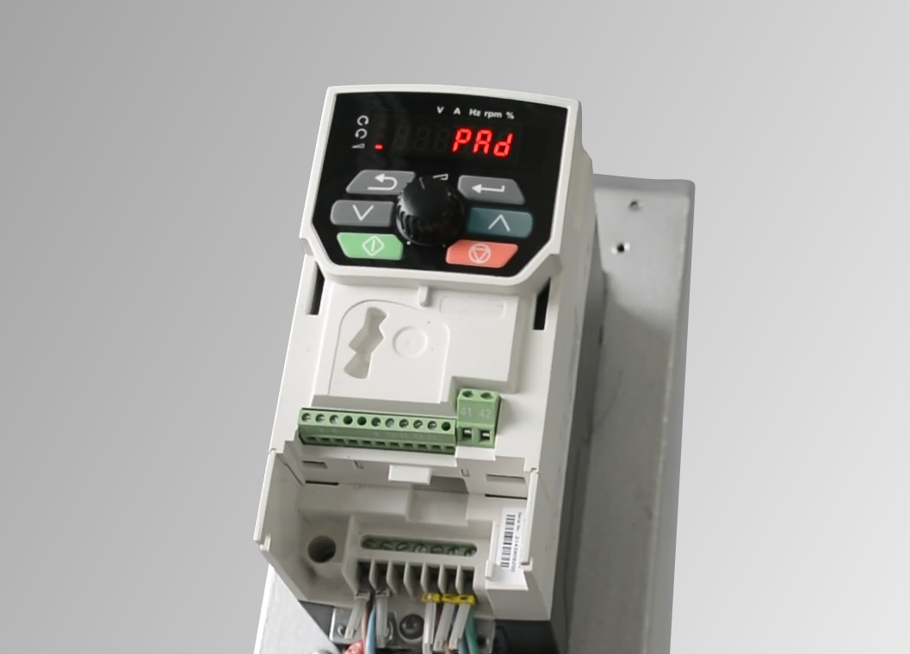

Pulsando ENTER nuevamente, se accede al modo de edición/selección (el valor empieza a destellar).

Con las teclas SUBIR o BAJAR , seleccionar el modo deseado.
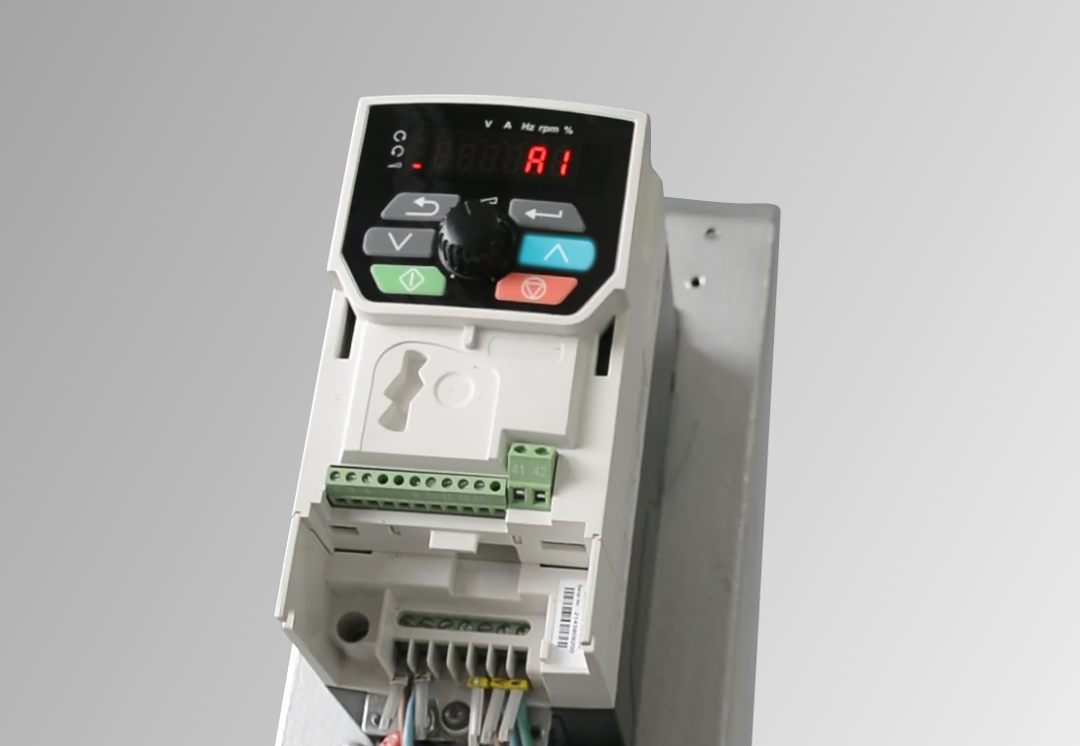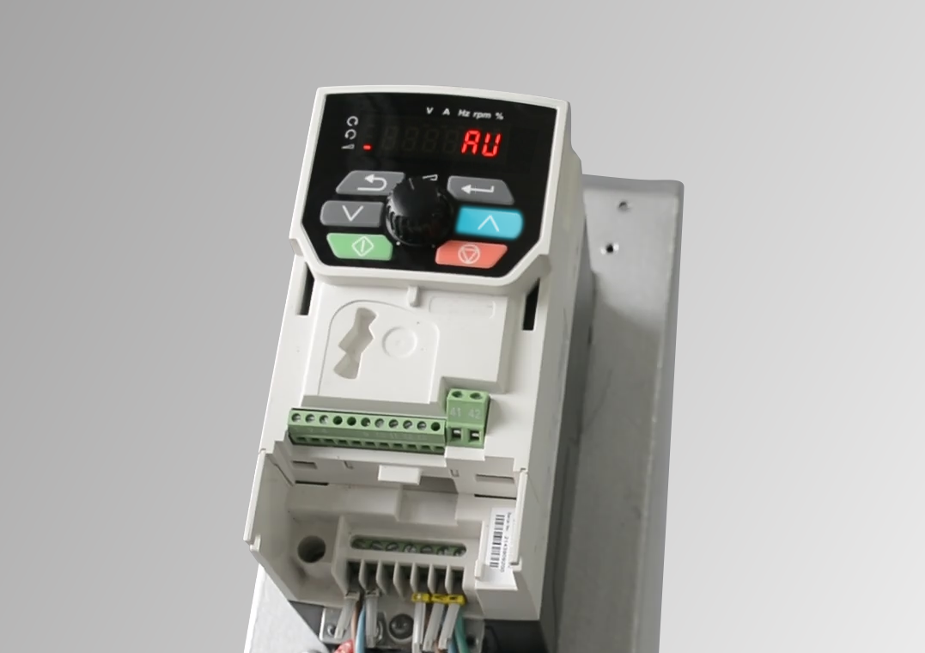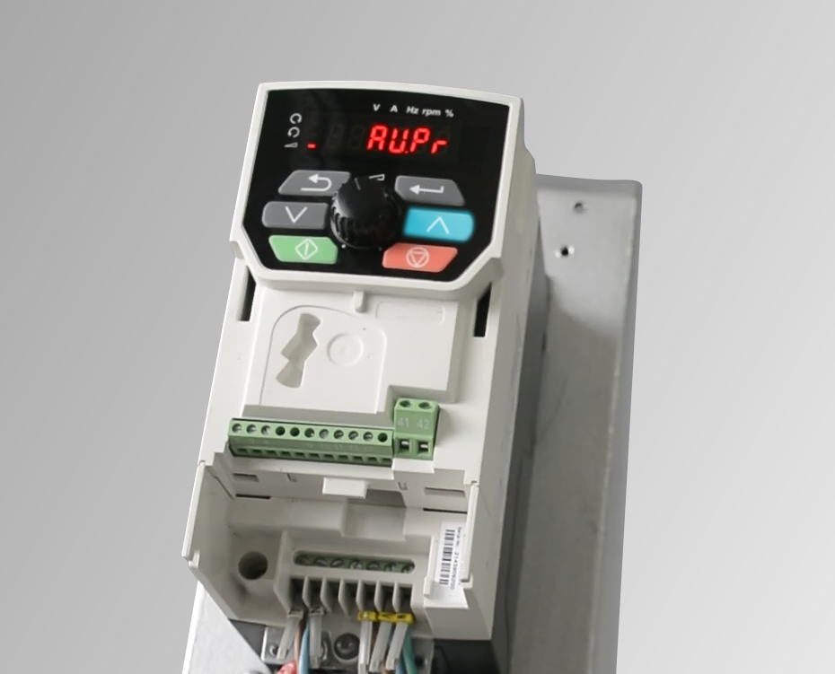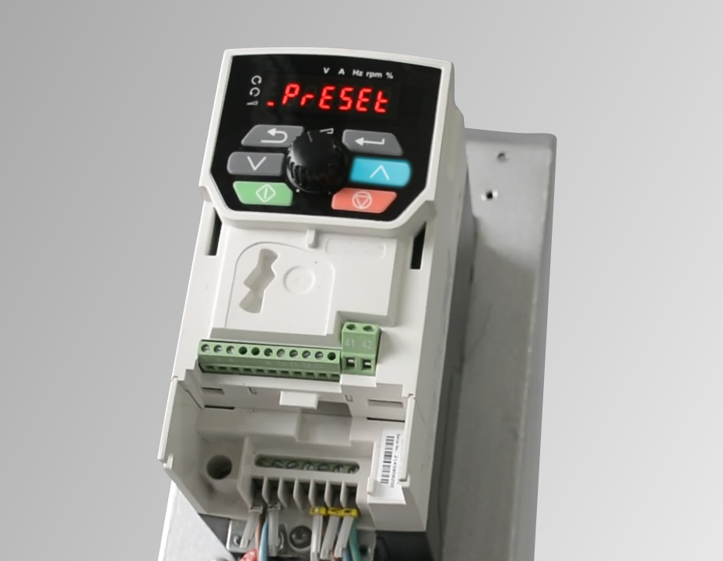
Pulsar ENTER para aceptarlo.

A fin de asegurar que los cambios realizados se mantengan al desenergizar el equipo es necesario salvar en memoria los cambios de los parámetros de acuerdo al procedimiento indicado a continuación.

4. Salvado de parámetros en memoria

Para que los cambios realizados en parámetros no se pierdan al apagar o desenergizar el equipo, se debe ejecutar el siguiente procedimiento para salvarlos en la memoria del drive.
Este procedimiento se halla descripto también en la página 20 del manual provisto con el drive.

Nuevamente, mediante las teclas ENTER, ESCAPE, SUBIR y BAJAR, navegar hasta el parámetro 00.000.

Pulsar ENTER, con lo que comenzará a destellar NONE en el display.

Con la tecla SUBIR, ir a SAVE (Salvar) y luego pulsar ENTER para aceptar.
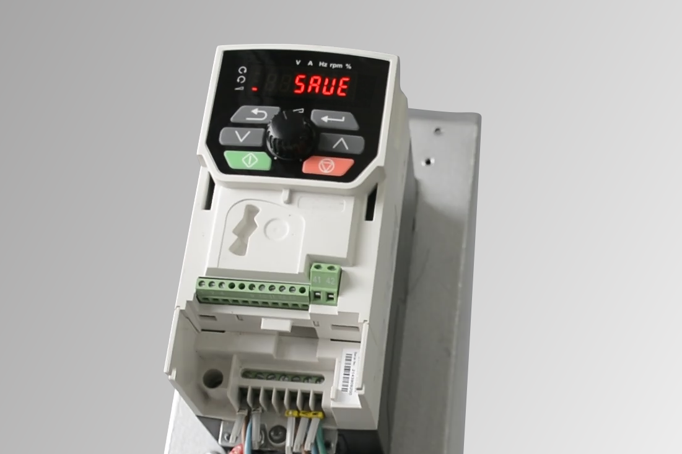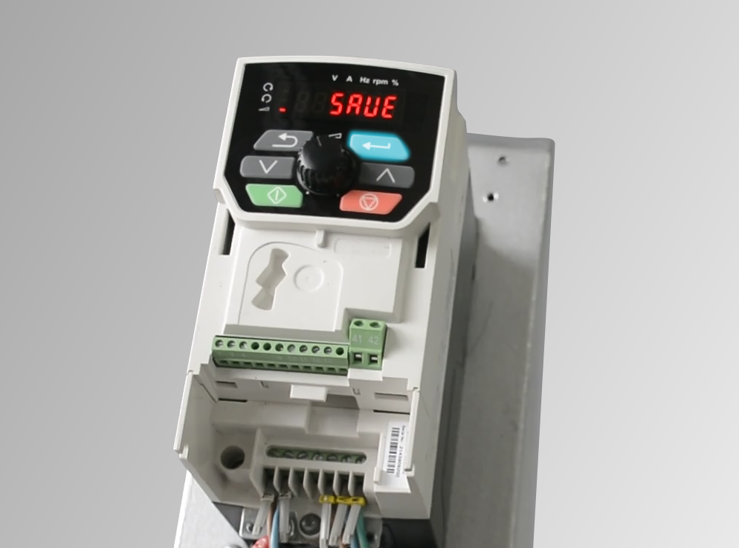

Pulsar STOP (Botón Rojo) para ejecutar.
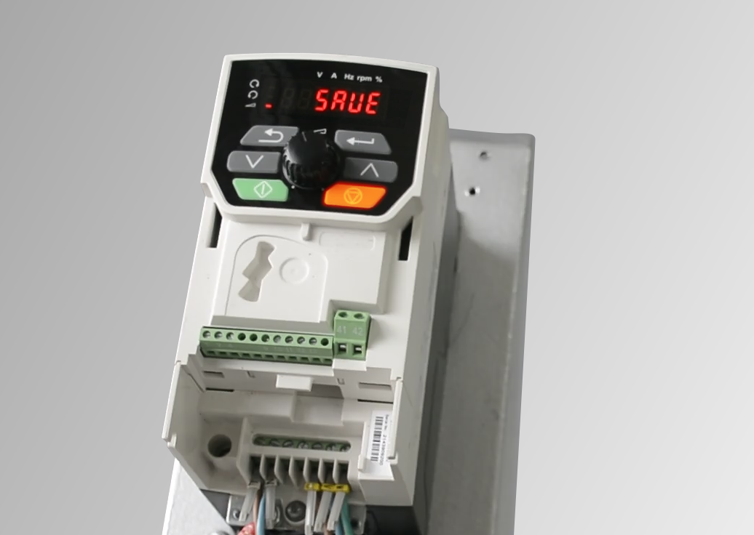

Un momento después, pasa el valor a NONE de nuevo, terminando la secuencia.

5. Puesta en marcha del equipo

Para habilitar la marcha del equipo (en cualquier modo seleccionado), se debe habilitarlo dando señal de +24 Volt en el borne 11 (señal ENABLE).
Esto habilita la etapa de potencia y el display pasa de indicar Inh (Inhibido) a Rdy (Preparado).
Si no se va a utilizar esta señal como un bloqueo externo (por ejemplo un pulsador de emergencia o un circuito de seguridad adicional), deberá instalarse un puente (Jumper) entre los bornes 9 (+24 Volt) y 11 (Enable).

Deberán asignarse los datos correctos de placa del motor a utilizar en los parámetros siguientes:
- 00.006: Corriente nominal del motor (A)
- 00.007: Velocidad nominal del motor (RPM)
- 00.008: Tensión nominal del motor (V)
- 00.009: Factor de potencia del motor (cos Ø)

Recuerde

La carga de valores incorrectos diferentes a los datos de placa del motor puede ocasionar:
mal funcionamiento, condiciones erráticas y hasta perjuicios en el motor o drive, debidos por ejemplo a una incorrecta configuración de las protecciones del motor incluidas en el drive.
Una vez cargados, en los parámetros correspondientes, los valores correctos para la aplicación , salvar en memoria los datos, paso 4 de este tutorial.

Funcionamiento según el modo

- En modo Pad, la marcha se ejecuta pulsando el botón START , siguiendo en velocidad al valor elegido con el potenciómetro frontal. Pulsando STOP se detiene el motor.
- En modo PadRef, la marcha se ejecuta por bornes; dando señal de +24 Volt al borne 12, es marcha directa (Run Forward) o bien al borne 13, que es marcha inversa (Run Reverse). Si se activan ambas simultáneamente no se dará marcha al motor.
La velocidad será la elegida con el potenciómetro frontal.
- En modo AV, la marcha es por bornes como en el punto anterior, y la velocidad es la que se asigna en voltaje al borne 2 con un potenciómetro o señal analógica externa.
- Para los demás modos, refiérase al manual del drive, donde podrá hallar los diagramas de conexión pertinentes a cada uno de ellos.

Este tutorial aspira a ser una ayuda complementaria al usuario para la primer configuración y puesta en marcha del drive. Por lo tanto no reemplaza a la documentación técnica del equipo que acompaña a cada unidad y se encuentra además disponible en nuestra página web.
En dicha documentación encontrara mayores explicaciones y posibilidades, criterios de seguridad y normas aplicables.

Para cualquier información complementaria que considere necesaria no dude en contactarnos. Muchas gracias por confiar en nuestros productos y servicios.

Euro Techniques.

Estomba 571 – CP 1227 CABA, Argentina
Teléfono: 54-11-4555-4058
www.eurotechsa.com.ar

